解答:
- 新建Qt工程文件，命名为LightControl
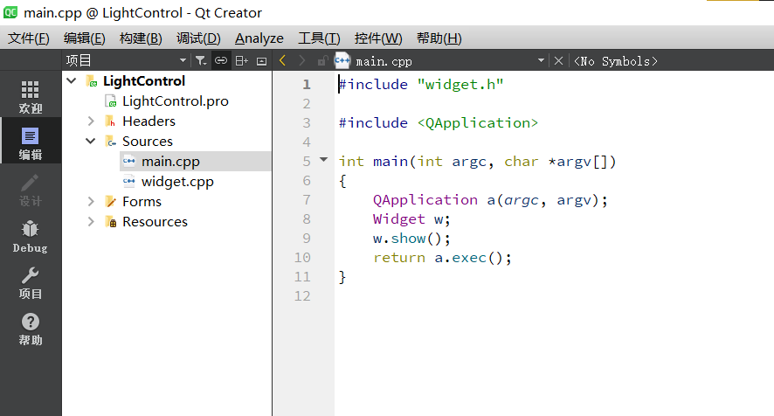
图1 Qt工程文件框架图
- 添加label和push button两个控件，并修改（重命名）对象的名称
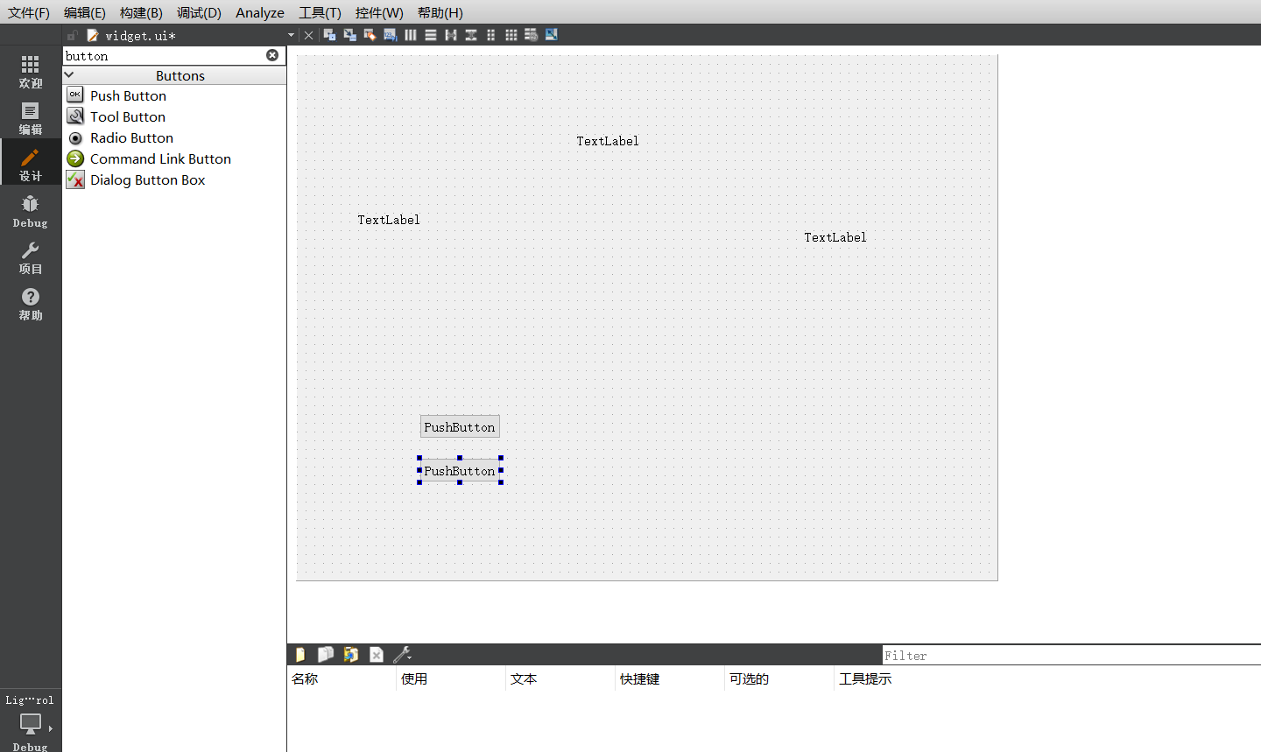
图2添加控件并修改文字
- 添加相应的代码
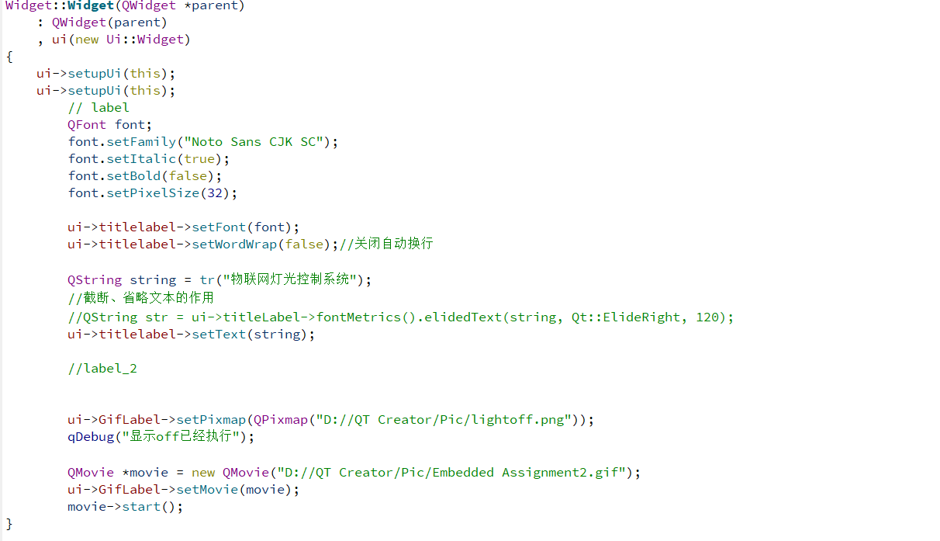
图3代码（修改titlelabel，giflabel，piclabel）
// label
QFont font;
font.setFamily("Noto Sans CJK SC");
font.setItalic(true);
font.setBold(false);
font.setPixelSize(32);
ui->titlelabel->setFont(font);
ui->titlelabel->setWordWrap(false);//关闭自动换行
QString string = tr("物联网灯光控制系统");
//截断、省略文本的作用
//QString str = ui->titleLabel->fontMetrics().elidedText(string, Qt::ElideRight, 120);
ui->titlelabel->setText(string);
//label_2
ui->GifLabel->setPixmap(QPixmap("D://QT Creator/Pic/lightoff.png"));
qDebug("显示off已经执行");
QMovie *movie = new QMovie("D://QT Creator/Pic/Embedded Assignment2.gif");
ui->GifLabel->setMovie(movie);
movie->start();

- 添加ON和Off两个PushButton的相关代码：

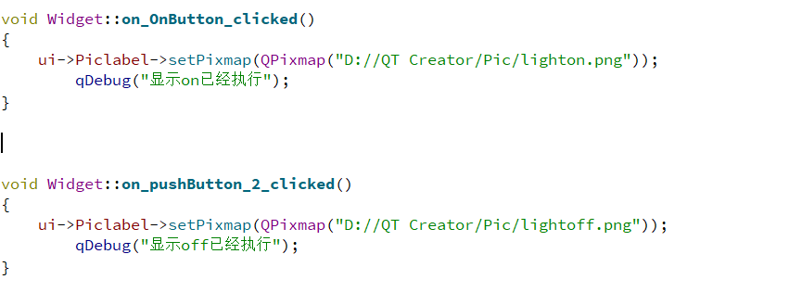
图3代码（槽函数）

lvoid Widget::on_OnButton_clicked()
{
ui->Piclabel->setPixmap(QPixmap("D://QT Creator/Pic/lighton.png"));
qDebug("显示on已经执行");
}
lvoid Widget::on_pushButton_2_clicked()
{
ui->Piclabel->setPixmap(QPixmap("D://QT Creator/Pic/lightoff.png"));
qDebug("显示off已经执行");
}
5.项目测试
通过构建（Build）检查是否存在error或者warning，在通过构建后点击运行按钮进行测试，经验证实现了点击按钮关闭窗口的功能。
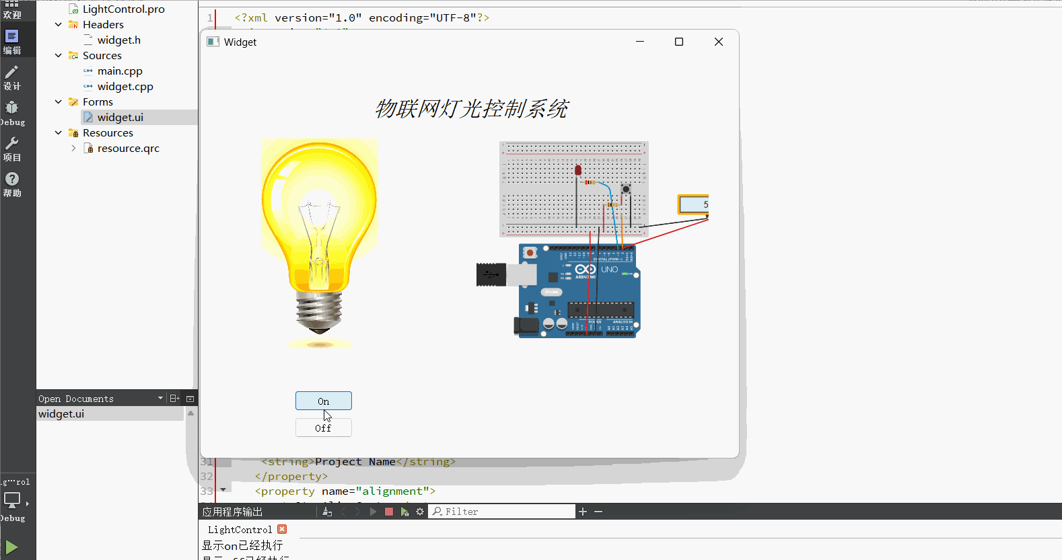
图3 项目运行效果

